Attestato di Formazione
Si certifica che
||FN||

CF: ||CD||

ha completato con esito positivo il

CORSO DI AGGIORNAMENTO PROFESSIONALE ANNUALE OBBLIGATORIO IVASS
ai sensi del Regolamento IVASS n. 40/2018
- per gli intermediari assicurativi a titolo accessorio iscritti nella sezione E del Registro e i relativi addetti all'attività di distribuzione all'interno dei locali;
- per i soggetti sospesi;
- per i soggetti che richiedono la reiscrizione entro i 5 anni dalla cancellazione.
(Valido anche ai sensi della formazione obbligatoria sulla normativa antiriciclaggio prevista dalla Legge 231/07)

Ore di docenza impartite: 15 ore in modalità di e-learning

Aree tematiche trattate aggiornate al D.Lgs. n. 74 del 2015, alla Direttiva 2016/97/UE (IDD), al Regolamento UE 2016/679 (GDPR), al Provvedimento n. 58 del 2017, al Regolamento IVASS n. 44 del 2019, al Regolamento IVASS n. 40 del 2018 (modificato e integrato dal Provvedimento IVASS n. 97 del 2020) e al Provvedimento n. 45 del 2020:
- Area contrattuale e prodotti.
- Area giuridica.
- Area tecnica assicurativa e riassicurativa.
- Area amministrativa e gestionale.
- Area informatica.

Esito del test di verifica delle conoscenze acquisite: Positivo

Coordinatore scientifico dei conteuti del corso: Prof. Avv. Giuseppe Russo
Docenti: Avv. C. Gugliotta, Avv. Angela Sgueglia
Il Coordinatore Scientifico e la docente hanno maturato una comprovata esperienza oltre che quinquennale nelle materie di cui alla lettera a) comma 3 art. 96 del Regolamento IVASS n. 40/2018

Roma, lì ||DC||

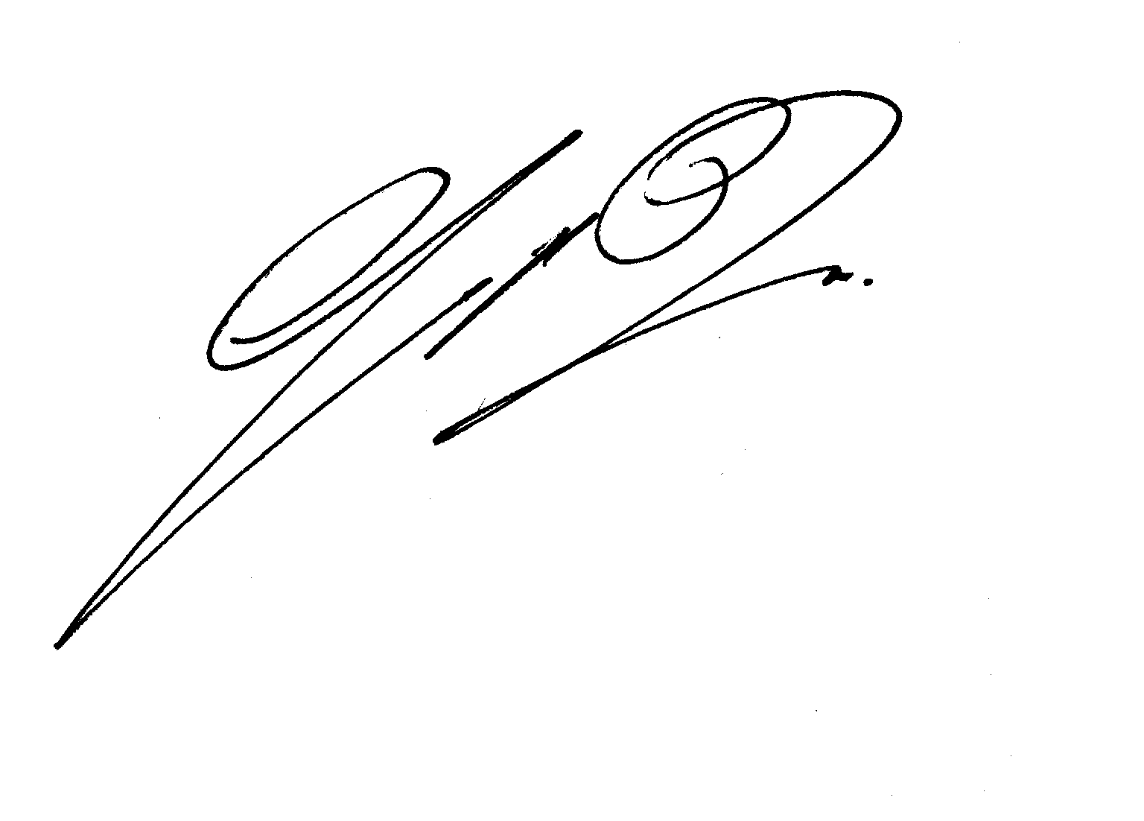Firma del Partecipante Firma del Responsabile

Verbale delle procedure del test di verifica

Il giorno ||DT|| alle ore ||HR|| il candidato ||FN|| CF ||CD||, frequentate le 15 ore di aggiornamento con modalità di e-learning sulla piattaforma didattica di R&B Consulting Srl, ha svolto il test di verifica finale relativo al corso di aggiornamento ai fini IVASS.
Il corso fornito da R&B Consulting Srl, con sede legale in ||LS||, PI 05744121210, è rispondente ai dettati normativi contenuti nel Regolamento IVASS n. 40/2018.
Il test di verifica, somministrato in modalità e-learning, è articolato in un questionario a scelta multipla e risposta singola.
Il candidato ha superato il test con votazione ||VT|| e la Segreteria Didattica di R&B Consulting ha provveduto a rilasciare l’attestato in formato digitale ai sensi dell’art. 90 del Regolamento IVASS n. 40/2018.

Lì ||TD||, Roma Giuseppe Russo

Programma del corso
*Corso aggiornato al D.Lgs. n. 74 del 2015, alla Direttiva 2016/97/UE (IDD),
al Regolamento UE 2016/679 (GDPR), al Provvedimento n. 58 del 2017,
al Regolamento IVASS n. 44 del 2019, al Regolamento IVASS n. 40 del 2018
(modificato e integrato dal Provvedimento IVASS n. 97 del 2020) e al Provvedimento n. 45 del 2020

- Area contrattuale e prodotti
- Organizzazione e benefici garantiti dal sistema pensionistico dello Stato italiano

- Area giuridica
- Obblighi imposti agli intermediari dalla IDD
- Disciplina normativa in materia di POG e regole di comportamento per gli intermediari assicurativi
- Antiriciclaggio e contrasto al finanziamento del terrorismo
- Normativa in materia di protezione dei dati personali

- Area tecnica assicurativa e riassicurativa
- Assicurazione di responsabilità civile in ambito professionale
- Novità nel settore Rc auto

- Area amministrativa e gestionale
- Le compagnie di assicurazione, aspetti gestionali
- Le operazioni straordinarie delle imprese di assicurazione

- Area informatica
- Sicurezza informatica e protezione dei dati (durata 6h)

